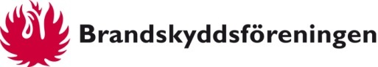

Ansökan om utdelning av
Brandskyddsföreningens kungliga förtjänstmedalj
Brandskyddsföreningen har den unika rätten att kunna dela ut kunglig medalj till person som har utfört mycket betydelsefulla, normalt riksomfattande, insatser för räddningstjänstens utveckling. För att någon ska tilldelas denna medalj krävs en välmotiverad ansökan.
Förslagsrätt beträffande tilldelning har:
- ledamot i Brandskyddsföreningens styrelse,
- Brandskyddsföreningens verkställande direktör, samt
- styrelse för regional brandskyddsförening.
ANSÖKAN
Fyll i följande uppgifter.
Förslagsställare: Klicka här för att ange text.
Person som ska tilldelas medaljen: Klicka här för att ange text.
Kryssa i den medalj som ansökan avser.
☐ Ansöker om kunglig medalj av 5:e storleken.
☐ Ansöker om kunglig medalj av 8:e storleken.
För att tilldelas medalj av 5:e storleken krävs förtjänstfull verksamhet för räddningstjänstens utveckling eller andra betydelsefulla insatser för ett brandsäkrare Sverige.
För att tilldelas medalj av 8:e storleken krävs minst 20 års synnerligen förtjänstfull riksomfattande verksamhet för räddningstjänstens utveckling eller för andra i hög grad betydelsefulla insatser för ett brandsäkrare Sverige.
Motivera varför kunglig medalj ska tilldelas personen.
Klicka här för att ange text.
☐ Dokument bifogas där ytterligare motiveringar till förslaget finns sammanfattade.

Ansökan skickas till:
Brandskyddsföreningen Sverige, Styrelsen, Box 472 44, 100 74 Stockholm

